专题15 计算题2（电与磁）
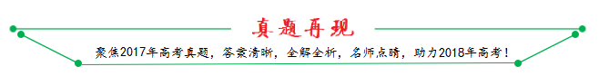
1．【2017·新课标Ⅲ卷】（12分）如图，空间存在方向垂直于纸面（xOy平面）向里的磁场。在x≥0区域，磁感应强度的大小为B₀；x<0区域，磁感应强度的大小为λB₀（常数λ>1）。一质量为m、电荷量为q（q>0）的带电粒子以速度v₀从坐标原点O沿x轴正向射入磁场，此时开始计时，当粒子的速度方向再次沿x轴正向时，求（不计重力）
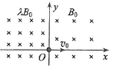
（1）粒子运动的时间；
（2）粒子与O点间的距离。
【答案】（1） （2）
【解析】（1）在匀强磁场中，带电粒子做圆周运动。设在x≥0区域，圆周半径为R₁；在x<0区域，圆周半径为R₂。由洛伦兹力公式及牛顿定律得
①
②
粒子速度方向转过180°时，所用时间t₁为③
粒子再转过180°时，所用时间t₂为④
联立①②③④式得，所求时间为⑤
（2）由几何关系及①②式得，所求距离为⑥
【考点定位】带电粒子在磁场中的运动
【名师点睛】对于带电粒子在磁场中运动问题，解题时常要分析带电粒子受到的洛伦兹力的情况，找到粒子做圆周运动的圆心及半径，画出运动轨迹可以使运动过程清晰明了，同时要善于运用几何知识帮助分析和求解。
2．【2017·新课标Ⅱ卷】（20分）如图，两水平面（虚线）之间的距离为H，其间的区域存在方向水平向右的匀强电场。自该区域上方的A点将质量为m、电荷量分别为q和–q（q>0）的带电小球M、N先后以相同的初速度沿平行于电场的方向射出。小球在重力作用下进入电场区域，并从该区域的下边界离开。已知N离开电场时的速度方向竖直向下；M在电场中做直线运动，刚离开电场时的动能为N刚离开电场时动能的1.5倍。不计空气阻力，重力加速度大小为g。求
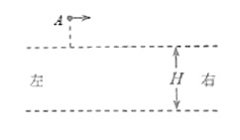
（1）M与N在电场中沿水平方向的位移之比；
（2）A点距电场上边界的高度；
（3）该电场的电场强度大小。
【答案】（1）3:1 （2） （3）
【解析】（1）设带电小球M、N抛出的初速度均为v₀，则它们进入电场时的水平速度仍为v₀；M、N在电场中的运动时间t相等，电场力作用下产生的加速度沿水平方向，大小均为a，在电场中沿水平方向的位移分别为s₁和s₂；由运动公式可得：
v₀–at=0①
②
③
联立①②③解得：④
（2）设A点距离电场上边界的高度为h，小球下落h时在竖直方向的分速度为v_{y}，则；
⑤
⑥
因为M在电场中做匀加速直线运动，则
⑦
由①②⑤⑥⑦可得h=⑧
（3）设电场强度为E，小球M进入电场后做直线运动，则，⑨
设M、N离开电场时的动能分别为E_{k1}、E_{k2}，由动能定理：
⑩
⑪
由已知条件：E_{k1}=1.5E_{k2}
联立④⑤⑥⑦⑧⑨⑩⑪⑫解得：
【考点定位】带电小球在复合场中的运动；动能定理
【名师点睛】此题是带电小球在电场及重力场的复合场中的运动问题；关键是分析小球的受力情况，分析小球在水平及竖直方向的运动性质，搞清物理过程；灵活选取物理规律列方程。
3．【2017·江苏卷】（16分）一台质谱仪的工作原理如图所示．大量的甲、乙两种离子飘入电压为U₀的加速电场，其初速度几乎为0，经过加速后，通过宽为L的狭缝MN沿着与磁场垂直的方向进入磁感应强度为B的匀强磁场中，最后打到照相底片上．已知甲、乙两种离子的电荷量均为+q，质量分别为2m和m，图中虚线为经过狭缝左、右边界M、N的甲种离子的运动轨迹．不考虑离子间的相互作用．
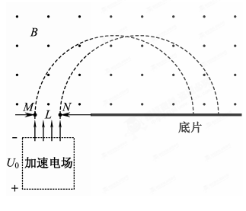
（1）求甲种离子打在底片上的位置到N点的最小距离x；
（2）在答题卡的图中用斜线标出磁场中甲种离子经过的区域，并求该区域最窄处的宽度d；
（3）若考虑加速电压有波动，在（）到（）之间变化，要使甲、乙两种离子在底片上没有重叠，求狭缝宽度L满足的条件．
【答案】（1） （2）
（3）
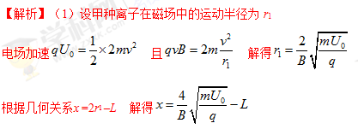
（2）（见图） 最窄处位于过两虚线交点的垂线上
解得
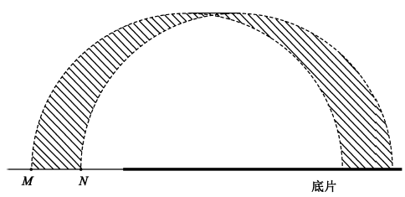
（3）设乙种离子在磁场中的运动半径为r2
r1的最小半径
r2 的最大半径
由题意知 2r1min–2r2max >L，即
解得
【考点定位】带电粒子在组合场中的运动
【名师点睛】本题考查带电粒子在匀强磁场中的运动，对此类问题主要是画出粒子运动的轨迹，分析粒子可能的运动情况，找出几何关系，有一定的难度．
4．【2017·天津卷】（18分）平面直角坐标系xOy中，第Ⅰ象限存在垂直于平面向里的匀强磁场，第Ⅲ现象存在沿y轴负方向的匀强电场，如图所示。一带负电的粒子从电场中的Q点以速度v₀沿x轴正方向开始运动，Q点到y轴的距离为到x轴距离的2倍。粒子从坐标原点O离开电场进入磁场，最终从x轴上的P点射出磁场，P点到y轴距离与Q点到y轴距离相等。不计粒子重力，问：
（1）粒子到达O点时速度的大小和方向；
（2）电场强度和磁感应强度的大小之比。
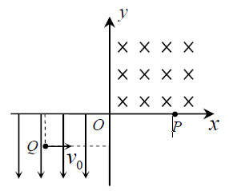
【答案】（1），方向与x轴方向的夹角为45°角斜向上 （2）
【解析】（1）粒子在电场中由Q到O做类平抛运动，设O点速度v与+x方向夹角为α，Q点到x轴的距离为L，到y轴的距离为2L，粒子的加速度为a，运动时间为t，根据类平抛运动的规律，有：
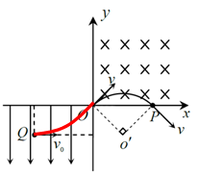
x方向：
y方向：
粒子到达O点时沿y轴方向的分速度为：
又：
解得：，即，粒子到达O点时速度方向与x轴方向的夹角为45°角斜向上。
粒子到达O点时的速度大小为
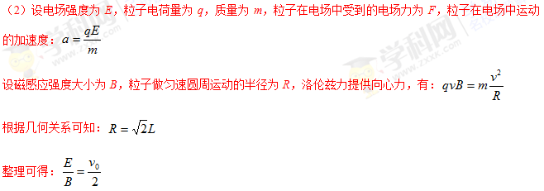
【考点定位】带电粒子在复合场中的运动
【名师点睛】本题难度不大，但需要设出的未知物理量较多，容易使学生感到混乱，要求学生认真规范作答，动手画图。
5．【2017·天津卷】（20分）电磁轨道炮利用电流和磁场的作用使炮弹获得超高速度，其原理可用来研制新武器和航天运载器。电磁轨道炮示意如图，图中直流电源电动势为E，电容器的电容为C。两根固定于水平面内的光滑平行金属导轨间距为l，电阻不计。炮弹可视为一质量为m、电阻为R的金属棒MN，垂直放在两导轨间处于静止状态，并与导轨良好接触。首先开关S接1，使电容器完全充电。然后将S接至2，导轨间存在垂直于导轨平面、磁感应强度大小为B的匀强磁场（图中未画出），MN开始向右加速运动。当MN上的感应电动势与电容器两极板间的电压相等时，回路中电流为零，MN达到最大速度，之后离开导轨。问：
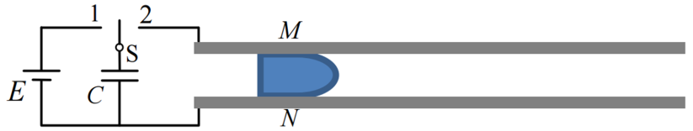
（1）磁场的方向；
（2）MN刚开始运动时加速度a的大小；
（3）MN离开导轨后电容器上剩余的电荷量Q是多少。
【答案】（1）磁场的方向垂直于导轨平面向下 （2） （3）
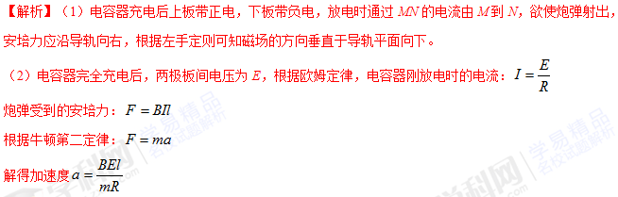
（3）电容器放电前所带的电荷量
开关S接2后，MN开始向右加速运动，速度达到最大值v_{m}时，MN上的感应电动势：
最终电容器所带电荷量
设在此过程中MN的平均电流为，MN上受到的平均安培力：
由动量定理，有：
又：
整理的：最终电容器所带电荷量
【考点定位】电磁感应现象的综合应用，电容器，动量定理
【名师点睛】本题难度较大，尤其是最后一个小题，给学生无从下手的感觉：动量定理的应用是关键。
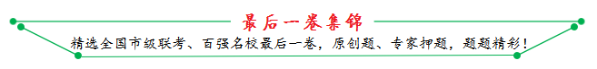
1．【2017·四川省凉山州高三第三次诊断】如图所示，光滑平行足够长的金属导轨固定在绝缘水平面上，导轨范围内存在磁场，其磁感应强度大小为B方向竖直向下，导轨一端连接阻值为R的电阻。在导轨上垂直导轨放一长度等于导轨间距L、质量为m的金属棒，其电阻为r，金属棒与金属导轨接触良好。导体棒水平向右的恒力F作用下从静止开始运动，经过时间t后开始匀速运动，金属导轨的电阻不计。求：
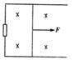
（1）导体棒匀速运动时回路中电流大小。
（2）导体棒匀速运动的速度大小以及在时间t内通过回路的电量。
【答案】（1）F/BL （2）v=F（R+r）/B²L² ；q=Ft /BL-mF（R+r）/ B³L³
【解析】（1）由安培力公式：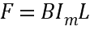，解得：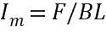
（2）再利用闭合电路的欧姆定律得：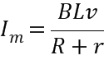 解得：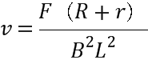
①
②
解①②得：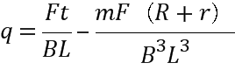
2．【2017·广东省惠州市4月模拟】 如图所示，足够长的粗糙绝缘斜面与水平面成=37°放置，在斜面上虚线和与斜面底边平行，在、围成的区域有垂直斜面向上的有界匀强磁场，磁感应强度为B=1T；现有一质量为m=10g，总电阻R=1Ω、边长d=0．1m的正方形金属线圈MNPQ，让PQ边与斜面底边平行，从斜面上端静止释放，线圈刚好匀速穿过整个磁场区域。已知线圈与斜面间的动摩擦力因数为μ=0．5，（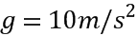，sin37°=0．6，cos37°=0．8）求：
（1）线圈进入磁场区域时的速度；
（2）线圈释放时，PQ边到的距离；
（3）整个线圈穿过磁场的过程中，线圈上产生的焦耳热。
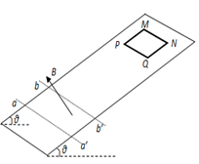
【答案】（1）2m/s；（2）1m；（3）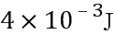
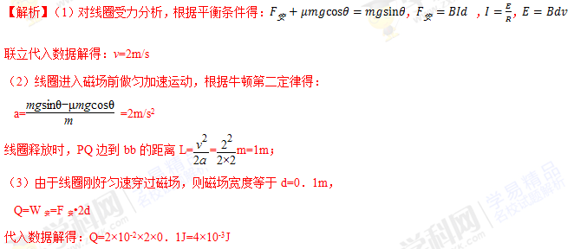
【名师点睛】根据安培力公式F_{安}=BId、E=Bvd、I=得到安培力与速度的关系式，线圈匀速穿过磁场，受力平衡，根据平衡条件列式求解，即可求得速度；线圈进入磁场前做匀加速运动，根据牛顿第二定律可求得加速度，在根据运动公式可求PQ边到的距离；线圈上产生的焦耳热等于克服安培力做功．
3．【2017·郑州市第三次质量预测】如图所示，在以O1点为圆心、r=0．20m为半径的圆形区域内，存在着方向垂直纸面向里，磁感应强度大小为B=1．0×10^{—3}的匀强磁场（图中未画出）。圆的左端跟y轴相切于直角坐标系原点O,右端与一个足够大的荧光屏MN相切于x轴上的A点，粒子源中，有带正电的粒子（比荷为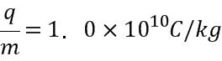）不断地由静止进入电压U=800V的加速电场．经加速后，沿x轴正方向从坐标原点O射入磁场区域，粒子重力不计。
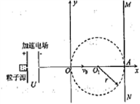
（1）求粒子在磁场中做圆周运动的半径、速度偏离原来方向的夹角的正切值。
（2）以过坐标原点O并垂直于纸面的直线为轴，将该圆形磁场逆时针缓慢旋转90°，求在此过程中打在荧光屏MN上的粒子到A点的最远距离。
【答案】（1）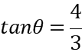 （2）0．29m
【解析】（1）带电粒子在电场中加速，由动能定理得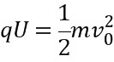
进入磁场后做圆周运动，洛伦兹力提供向心力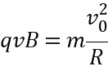
联立解得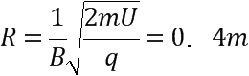
设速度偏离原来方向的夹角为θ，由几何关系得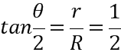
故速度偏离原来方向的夹角正切值
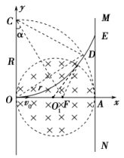
（2）以O点为圆心，OA为半径做圆弧AC交y轴于C点；以C点为圆心，CO为半径作出粒子运动的轨迹交弧AC于D点。
粒子在磁场中运动的最大圆弧弦长OD＝2r＝0．4 m
由几何关系可知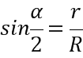
最远距离 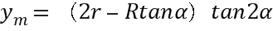
代入数据可得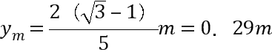
4．【2017·安徽省江淮十校第三次联考】如图所示，在纸面内有一绝缘材料制成的等边三角形框架DEF区域外足够大的空间中充满磁感应强度大小为B的匀强磁场，其方向垂直于纸面向里。等边三角形框架DEF的边长为L，在三角形DEF内放置平行板电容器MN，N板紧靠DE边，M板及DE中点S处均开有小孔，在两板间紧靠M板处有一质量为m，电量为q（q>0）的带电粒子由静止释放，如图（a）所示。若该粒子与三角形框架碰撞时均无能量损失，且每一次碰撞时速度方向垂直于被碰的边。不计粒子的重力。
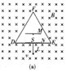
（1）若带电粒子能够打到E点，求MN板间的最大电压；
（2）为使从S点发出的粒子最终又回到S点，且运动时间最短，求带电粒子从S点发出时的速率v应为多大？最短时间为多少？
（3）若磁场是半径为Ⅱ的圆柱形区域，如图（b）所示（图中圆为其横截面），圆柱的轴线通过等边三角形的中心O，且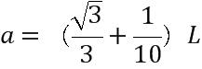．要使从S点发出的粒子最终能回到S点，带电粒子速度v的大小应为多少？
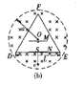
【答案】（1）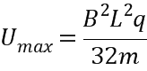 （2）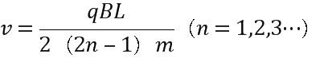,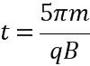
（3）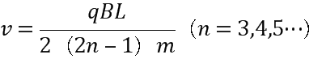
【解析】（1）根据洛伦兹力提供向心力得：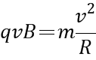
粒子要经过一次偏转垂直打在E点应满足：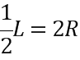 ，
则E点的速度为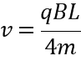
带电粒子在板间加速，则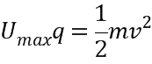
解得：
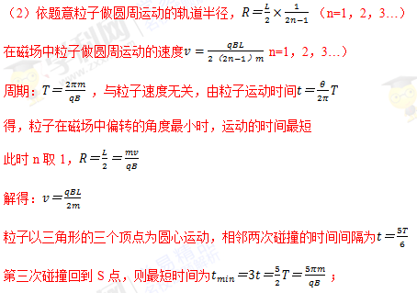
（3）如图设E点到磁场区域边界的距离为L/,由题设条件可知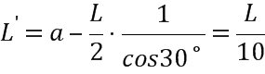
S点发射的粒子要回到S点就必须在磁场区域内运动，即满足：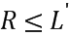 ，即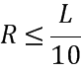
又知，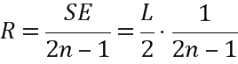 （n=1，2，3，4，5，6…，）
当n=1时，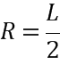
当n=2时，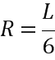
当n=3时，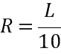
当n=4时，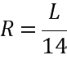
所以，当n=3,4,5，……时满足题意；由于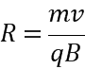 ，代入上式可知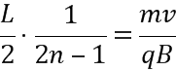
解得：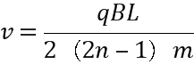 （n=3,4,5，……）
点睛：解决本题的关键得出粒子在磁场中运动的半径通项表达式，确定半径为何值时恰好打在E点，何时能够回到S点，结合半径公式和周期公式进行求解．注意结合几何特性及半径与长度的关系，从而确定运动轨迹，这是解题的关键。
5．【2017·河南省南阳、信阳等六市高三第二次联考】如图所示是计算机模拟出的一种宇宙空间的情境，在此宇宙空间存在这样一个远离其它空间的区域（在该区域内不考虑区域外的任何物质对区域内物体的引力），以MN为界，上、下两部分磁场磁感应强度大小之比为2:1，磁场方向相同，范围足够大，在距MN为h的P点有一个宇航员处于静止状态，宇航员以平行于界线的速度向右推出一个质量为m的带负电物体，发现物体在界线处速度方向与界线成60°角，进入下部磁场．由于反冲，宇航员沿与界线平行的直线匀速运动，到达Q点时，刚好又接住物体而静止，求：
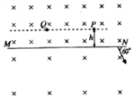
（1）PQ间距离d；
（2）宇航员质量M．
【答案】（1）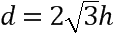 （2）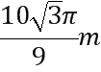
【解析】（1）画出小球在磁场B₁中运动的轨迹如图所示，
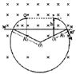
可知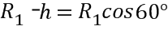
，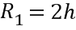
由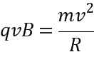和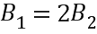
可知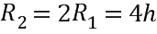
由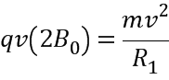
得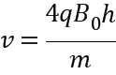
根据运动的对称性，PQ的距离为: ；
（2）粒子由P运动到Q的时间 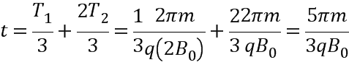
宇航员匀速运动的速度大小为: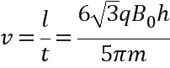
由动量守恒定律得：
可求得宇航员的质量：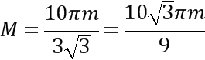
6．【2017·广东省揭阳市高三二模】如图所示，半径为L₁＝2 m的金属圆环内上、下半圆各有垂直圆环平面的有界匀强磁场，磁感应强度大小均为B₁＝T。长度也为L₁、电阻为R的金属杆ab，一端处于圆环中心，另一端恰好搭接在金属环上，绕着a端沿逆时针方向匀速转动，角速度为ω＝rad/s。通过导线将金属杆的a端和金属环连接到图示的电路中（连接a端的导线与圆环不接触，图中的定值电阻R₁＝R，滑片P位于R₂的正中央，R₂的总阻值为4R），图中的平行板长度为L₂＝2 m，宽度为d＝2 m．图示位置为计时起点，在平行板左边缘中央处刚好有一带电粒子以初速度v₀＝0．5 m/s向右运动，并恰好能从平行板的右边缘飞出，之后进入到有界匀强磁场中，其磁感应强度大小为B₂，左边界为图中的虚线位置，右侧及上下范围均足够大。（忽略金属杆与圆环的接触电阻、圆环电阻及导线电阻，忽略电容器的充放电时间，忽略带电粒子在磁场中运动时的电磁辐射的影响，不计平行金属板两端的边缘效应及带电粒子的重力和空气阻力）求：
（1）在0～4 s内，平行板间的电势差U_{MN} ；
（2）带电粒子飞出电场时的速度；
（3）在上述前提下若粒子离开磁场后不会第二次进入电场，则磁感应强度B₂应满足的条件。
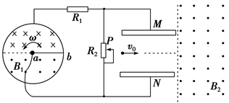
【答案】（1）﹣1 V；（2）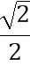m/s， 速度与水平方向的夹角 θ=45°；（3）B₂<2T
【解析】试题分析：（1）金属杆产生的感应电动势恒为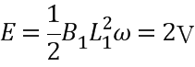
由电路的连接特点知：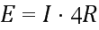
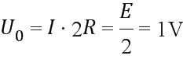
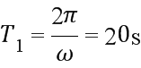
由右手定则知：在0～4 s时间内，金属杆ab中的电流方向为b→a，则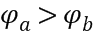
则在0～4 s时间内，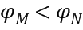，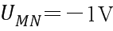．
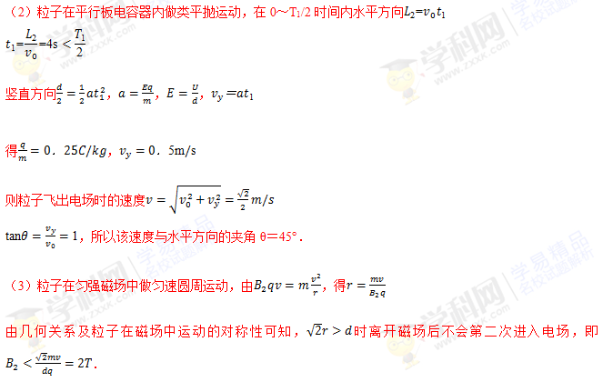
考点：考查了带电粒子在电磁场中的运动
【名师点睛】导体切割磁感线产生电动势，结合串并联电路特点即可求解．带电粒子在电场中做类平抛运动，有运动学知识求解即可．带电粒子在磁场中做匀速圆周运动，根据牛顿第二定律求解粒子运动半径，结合几何关系求解磁场强度大小

欢迎访问“高中试卷网”——http://sj.fjjy.org

